文库细胞样品测序物品清单
客户信息
协议编号*
联系人姓名
联系电话
联系邮箱
物料信息
实验组别 | 名称* | 数量* | 储存温度* | 送样细胞量* | 特殊说明  （eg：测序分析的分组） | 正筛/负筛
实验组1 |  |  | 干冰运输 |  | 实验组1与对照组1进行比较
对照组1
运单信息（以下为快递接收人填写）
快递单号
收件日期
接收人
转交人员/日期
提供文库pool细胞送样要求：

1、送样前处理：加压筛选的细胞，消化后，PBS洗涤，低速离心（~300g）收集细胞团，弃干净上清，细胞团液氮速冻；
2、运输条件：足量干冰运输，避免运输过程中样品反复冻融；（注：若细胞样品不能及时送出，可放-80℃暂存，后续仍需尽快送测）
3、送样细胞量标准（根据所需样品按下述要求准备）：
（1）功能筛选前细胞量
建议按照如下计算公式进行准备（参考购买文库对应的说明书里的gRNA数量）。
细胞量=gRNA数量×gRNA覆盖度
（最低送样量同“功能筛选后细胞量-实验组细胞量要求”）
（2）功能筛选后细胞量
①对照组细胞量要求：建议按照如下计算公式进行准备（参考购买文库对应的说明书里的gRNA数量）。
细胞量=gRNA数量×gRNA覆盖度
（最低送样量同“功能筛选后细胞量-实验组细胞量要求”）
②实验组细胞量要求：根据文库大小来决定，请按照如下表格的送样要求来扩增加压筛选后细胞。
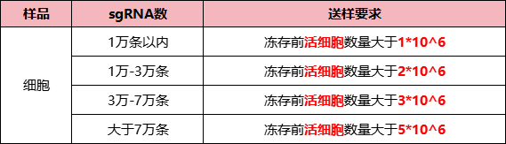
4、基因组DNA送样量要求（根据所需样品按下述要求准备）：
根据文库大小来决定，请按照如下表格的送样要求来准备对应浓度和总量的基因组。
备注：实验组和对照组一致。
